ГКОУ РО «Каменская специальная школа № 15»

«Утоли моя печали! Всех мкорбящих Радость! Житие Пресвятой Богородицы»
Методическая разработка урока
по предмету «Основы православной культуры»

2017 год
Тип урока: изучение нового материала.
Целью:
- дать учащимся информацию о жизни Пресвятой Богородицы;
- вселить в души учащихся уверенность в необходимости почитания Божьей Матери в наше время;
- воспитывать любовь и уважение к своим родителям;
- способствовать возвращению системы духовно-нравственных ценностей и национальных традиций в современную школу.
Задачи:
- формирование способности к духовному развитию учащихся на основе нравственных установок и моральных норм;
-воспитание нравственности, основанной на свободе воли и духовных отечественных традициях;
-принятие учащимися базовых национальных ценностей, национальных и духовных традиций.

1. Организационно – подготовительный этап
Цель – подготовка учащихся к работе на уроке.
- по звонку занять своё место;
- взаимное приветствие;
- определение отсутствующих;
- запись числа;
- настрой учащихся на работу, организация внимания;
- проверка готовности к уроку;
- сообщение темы и цели урока.

2. Основной этап
2.1. Подведение учащихся к усвоению нового материала.
Цель – организовать познавательную деятельность учащихся. Сообщить тему, цели и задачи изучения нового материала, показать практическую значимость изучения нового материала, привлечь внимание и вызвать интерес к изучению новой темы.
Есть светлый на земле приют
Любовь и верность там живут
Все что порой приснится нам,
Навеки приютилось там.
То – сердце матери! Оно
Так нежно, верно! Суждено
Ему жить радостью твоей,
Нести ярмо твоих скорбей… (Л. Койдула)

- Как вы думаете, ребята, с жизнью какого святого человека мы познакомимся на сегодняшнем уроке? Ответ (С житием Пресвятой Богородицы).

2.2. Сообщение нового материала.
Цель – дать учащимся конкретное представление об изучаемом вопросе.
Вступительное слово учителя:
Икона Божьей Матери стоит на полочке на кухне. Висит на лобовом стекле в кабине автобуса. Спрятана в паспорте у народного артиста. Зажата в руке раненного солдата далеко на Кавказе. Выгорает на солнце в чистом поле, над деревянным срубом колодца. Трещат кузнечики, лучится кроткий взгляд. В церкви глаза Божьей Матери встречают нас повсюду, и непонятно, грустят они или улыбаются. Называют Русскую землю Домом Пресвятой Богородицы. Всю её перекрестила Божия Матерь своими чудотворными иконами. В сердце России поставила Владимирскую икону, на Дальнем Востоке – Порт – Артурскую. В Белоруссии явила Жировицкий образ, вырезанный из камня, на Украине – Почаевский.
Так уж повелось на Руси, что иконы Божией Матери здесь чтут даже больше, чем образ Спасителя.
За иконой, как за окном, стоит другой мир. Как сквозь тусклое стекло, заглядываем мы в него – но нет, не видно ничего, не дал Господь зрения! А Пресвятую Богородицу глаза и сердце видят отчётливо. Земная была Она, человек из плоти и крови – а стала Матерью Бога и всего человечества. Ею и останется во вся дни.
- А сейчас я даю возможность некоторым ученикам познакомить вас с житием Пресвятой Богородицы.
(Учащимся заранее был роздан материал, касающийся жития Пресвятой Богородицы, в виде сообщения учащиеся знакомят своих одноклассников с жизнью Пресвятой Богородицы).
1 ученик:
Подробности жития Богородицы доносит до нас Церковное Предание: древние сказания, церковно-исторические сочинения, гомилетические памятники, гимнографическое богослужебное наследие. Предание свидетельствует о том, что на рубеже двух эр мировой истории, разделенных рождением Христа, в г. Назарет жили немолодые и бездетные супруги, святые праведные Иоаким и Анна.
Всю свою жизнь, посвященную исполнению Божией воли и служению ближним, мечтали они и горячо молились о том, чтобы Господь даровал им ребенка. Иоаким и Анна дали обет: если у них все же родится сын или дочь, то жизнь его или ее будет посвящена служению Богу. Наконец, по прошествии 50 лет их супружества, молитва престарелых праведников была услышана: дочь они назвали Марией (в переводе с еврейского - «госпожа» или «надежда»). Девочка, принесшая утешение и душевное облегчение престарелым и богобоязненным супругам, предназначена была стать Матерью будущего Спасителя мира, Сына Божия. По отцу Она происходила из колена Иудина, из рода Давидова; по матери - от племени Ааронова; среди Ее предков были ветхозаветные патриархи, первосвященники, правители и цари иудейские.
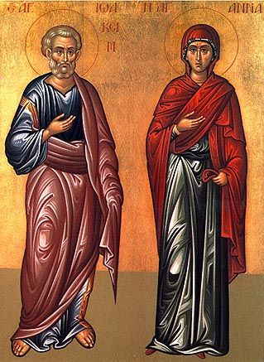 Святые праведные Иоаким и Анна.
2 ученик:
Церковное Предание доносит до нас ряд значимых обстоятельств события Рождества Богородицы. Иоаким и Анна очень страдали из-за своего бесплодия, в котором ветхозаветная мораль видела наказание Божие. Иоакиму даже препятствовали приносить в храме жертвы, считая, что он неугоден Богу, поскольку не создал потомства израильскому народу. Иоаким знал, что многие ветхозаветные праведники, например Авраам, так же, как и он, до самых преклонных лет не имели детей, но затем Бог по их вере и молитвам все же посылал им потомство. Иоаким удалился в пустыню, устроил там палатку, где молился и постился в течение 40 дней и ночей. Анна, подобно мужу, горько оплакивала свою бездетность. И ее, как и супруга, уничижали за бесплодие окружающие. Но однажды, когда Анна гуляла в саду и молилась Богу о том, чтобы Он даровал ей ребенка, как некогда даровал потомство престарелой Сарре, перед Анной предстал ангел Господень и пообещал ей, что скоро она родит, и о потомстве ее будут говорить во всем мире. Анна дала обет посвятить своего ребенка Богу. В то же время ангел явился и Иоакиму, возвещая, что Бог внял его молитвам. Иоаким возвратился домой к Анне, где вскоре совершились зачатие и Рождество Богородицы.
Престарелые родители принесли Богу благодарственные жертвы за данный им дар. Анна после рождения дочери дала обет, что младенец не будет ходить по земле до тех пор, пока родители не введут Марию в храм Господень. «...Они от Него, - говорит святитель Григорий Палама, - прияли обещание о Твоем рождении и, прекрасно поступая, Тебя, обещанную им, в свою очередь Ему обещали...» Когда будущая Богородица достигла 3-летнего возраста, Иоаким и Анна, откладывавшие до этого момента Ее посвящение Богу, решили, что настала пора привести Марию в храм.
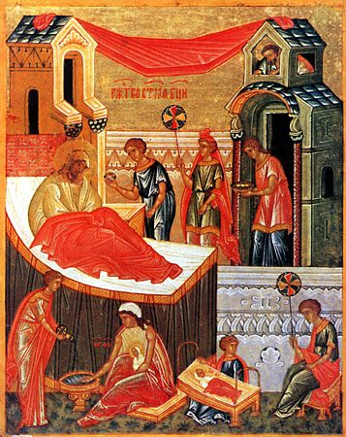 Рождество Богородицы.
3 ученик:
По преданию (Протоевангелие. 7), вступление Марии во храм сопровождалось торжественным шествием, по дороге к храму стояли юные непорочные девы с зажженными светильниками. «...Да ликовствует Иоаким со Анною, яко плод святый из них произыде, Мария светоносная, божественная свеща, и радуется входящи во храм...» (седален по полиелее). Родители поставили Ее на первую из 15 высоких ступеней храма. И здесь, по преданию, передаваемому блаженным Иеронимом Стридонским, свершилось чудо: Мария самостоятельно, без чьей-либо поддержки, взойдя по крутым ступеням, вступила в храм. В тот же миг навстречу Ей вышел первосвященник: по преданию, Захария - будущий отец Иоанна Крестителя.

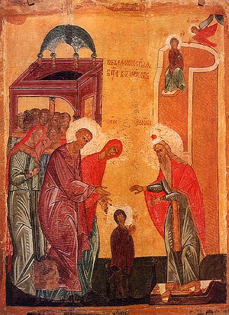 Введение во храм Пресвятой Богородицы.
Он, по особому откровению Божию, ввел Марию во Святая Святых, куда имел право входить лишь 1 раз в году первосвященник. После этого Иоаким и Анна оставили Марию при храме. Вся ее жизнь в храме была делом особого Промысла Божия. Она воспитывалась и училась вместе с другими девами, трудилась над пряжей и шила священнические облачения. Пищу будущей Богородице приносил ангел. «Святая святых сущи, Чистая во храм святый возлюбила еси вселитися, и со ангелы, Дево, беседующи пребываеши, преславне с небесе хлеб приемлющи, Питательнице Жизни» (тропарь 4-й песни 2-го канона на Введение). Предание повествует о том, что Богородица прожила при храме до 12 лет. Наступило время, когда Ей надлежало оставить храм и вступить в брак. Но Она объявила первосвященнику и священникам, что дала обет девства перед Богом. Тогда, из уважения к ее обету и для сохранения Ее девства, чтобы юная дева не оставалась без покровительства и попечения (к тому времени почили Ее родители), Марию обручили престарелому плотнику Иосифу, происходившему из рода царя Давида.
По преданию, Господь Сам указал на него в качестве будущего обручника и защитника Богородицы. Храмовые священники собрали 12 мужчин из рода Давида, положили их посохи на жертвенник и молились, чтобы Бог указал на того, кто Ему угоден. Затем первосвященник отдал каждому его посох. Когда он отдал посох Иосифу, из него вылетела голубка и села Иосифу на голову. Тогда первосвященник сказал старцу: «Ты избран, чтобы принять к себе и блюсти Деву Господа» (Протоевангелие. 9). Богородица поселилась в доме Иосифа в Назарете. Здесь Она пребывала в трудах, богомыслии и молитве. В это время возникла необходимость в изготовлении новой завесы для иерусалимского храма. Часть работы по поручению первосвященника исполнила Дева Мария.
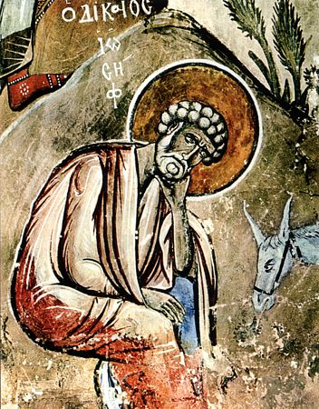 Праведный Иосиф.
4 ученик:
Наступил момент Благовещения. Это событие описывается в Новом Завете евангелистом Лукой (1. 26–38). Бог послал к Пречистой Деве архангела Гавриила, дабы он возвестил Ей о скором Рождестве от Нее Господа. По преданию, в тот момент, когда перед Ней явился архангел, Она читала отрывок из Книги пророка Исаии «се, Дева во чреве приимет…» (Ис 7. 14). Богородица начала молиться о том, чтобы Господь открыл Ей таинственный смысл этих слов и скорее исполнил Свое обетование. Как раз в этот миг Она увидела перед Собой архангела Гавриила, который возвестил Ей о скором рождении Сына. Младенец будет Сыном Всевышнего, наречется Иисусом, наследует престол Давидов и Его Царству не будет конца. Мария недоумевает: как может все это исполниться, если Она пребывает в девстве? Ангел отвечает: «Дух Святый найдет на Тебя, и сила Всевышнего осенит Тебя; посему и рождаемое Святое наречется Сыном Божиим» (Лк 1. 35). Мария в ответ на слова архангела дает Свое добровольное согласие на Боговоплощение: «Се, Раба Господня; да будет Мне по слову твоему» (Лк 1. 38). Архангел Гавриил отходит от Богородицы. Совершается безмужное зачатие Господа Иисуса Христа.
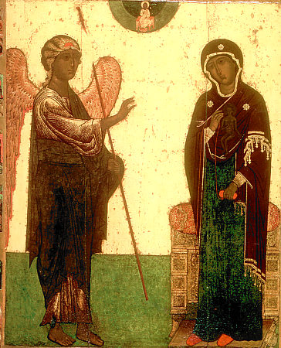 Благовещение.

5 ученик:
После события Благовещения Богородица отправилась навестить Свою родственницу праведную Елисавету, будущую мать святого Иоанна Крестителя. Праведные Захария и Елисавета жили в левитском г. Иута. В соответствии с преданием, по дороге в Иуту Богородица посетила Иерусалим и передала в храм уже готовое рукоделие - часть новой завесы. Там над Богородицей произнес возвышенное благословение первосвященник, сказавший, что Господь прославит Марию во всех родах земных (Протоевангелие. 12). Событие встречи Богородицы и Елисаветы описывает евангелист Лука (Лк 1. 39–56). В момент встречи Марии и Елисаветы младенец взыграл во чреве Елисаветы. Она исполнилась Святого Духа и произнесла пророческие слова о Матери Господа, посетившей ее дом. Богородица ответила ей торжественным поэтическим гимном: «Величит душа Моя Господа…» (Лк 1. 46–55), прославляющим милосердие Божие, являемое Израилю в исполнение древних пророчеств о Мессии. Она свидетельствует, что отныне Ее ублажат все поколения живущих на земле. Богородица находилась в доме Захарии и Елисаветы около 3 месяцев, затем вернулась в Назарет.

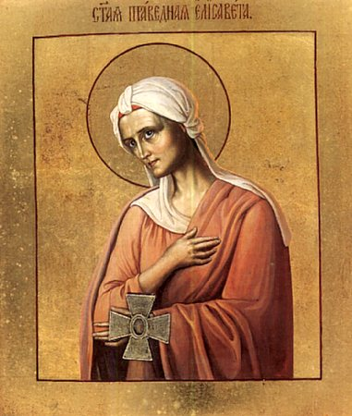 Праведная Елисавета.
- Сегодня на уроке мы познакомился только с частью жизни Пресвятой Богородицы, на следующем уроке мы продолжим наше знакомство с житием Пресвятой Богородицы.
3. Закрепление полученных знаний

Цель – закрепить знания и умения, необходимые для самостоятельной работы учащихся по новому материалу.
- Для закрепления изученного материала предлагаю вам разгадать загадки.
На горе стоит свеча, в ней молитва горяча.
Ответ: храм
В жизни вечен, в любви бесконечен.
Ярче солнца светит, крепче мамы любит.
Ответ: Бог
Богу и Мать и Дочь.
Ответ: Богородица
Этот дом - не просто дом.
Он красивый и с крестом.
Золотые купола. Звонкие колокола.
Бим-бом-бом. Дин-дин-дин-дин.
Кто-то с мамой, кто один
Помолиться в этот дом
Ходит в трепете святом
По утрам и вечерам...
Это –(ответ) православный храм!
Что у Бога нет, а у нас есть?
Одежду грязь пачкает, а душу?
Ответ: Грех.
Огонек горит - молитва к Богу лежит.
душа с Богом говорит.
Ответ: Свечка.
На земле жили - душу часто мыли.
С земли ушли - к Богу пришли.
Ответ: Святые.
Впереди меня дорожка, что ни шаг, то подножка.
Когда кончится, не знаю - иду лишь к Богу взываю.
Ответ: Жизнь
Грязь смывает, душу к Богу возвращает.
Ответ: Исповедь
Нет головы, а есть уши, нет рта, а есть язык.
Ответ: Колокол
Покаянья проповедник
И Завета он наследник,
Был в утробе он отмечен,
Звался Иоанн οοοοοοοο.
Ответ: Предтеча
Есть в церкви она обязательно,
Глядят с неё очи внимательно,
Кто мимо идёт – ей поклонится
И тихо, неспешно помолится.
Ответ: Икона
4. Заключительный этап

Цель – сделать вывод и подвести итог того, как работал класс на уроке, отметить работу учащихся, выяснить, что нового узнали учащиеся на уроке.

Вопросы на понимание изучаемого материала:
- В каком городе жили Иоаким и Анна?- Спустя какое время была услышана молитва Иоакима и Анны?
- Сколько дней и ночей молились Иоаким и Анна для того, чтобы их вилитва была услышана?
- Какой обед дала Анна после рождения дочери?
- Как звали первосвященника, который ввёл Марию в Святая Святых?
- Кто является отцом Иоанна Крестителя?
Выслушать ответы учеников, при необходимости исправить неточный ответ.

По окончанию урока привести организм ребёнка в относительно спокойное состояние, создать установку на отдых, организационно окончить урок.

